KRĄG TEMATYCZNY: ZWIERZĘTA EGZOTYCZNE
Dzień 56 Temat zajęć: Zwierzęta australijskie
Cele ogólne:
- rozwijanie wyobraźni, fantazji, - rozpoznawanie i nazywanie zwierząt zamieszkujących Australię, - oglądanie filmu Australia, - poznanie zwierząt australijskich ich wyglądu, warunków życia, - kształtowanie postawy proekologicznej, - wzbogacanie słownictwa czynnego i biernego, - dobieranie podpisów do zdjęć, obrazków, - słuchanie piosenki Kangur, - oglądanie bajki Zwierzęta Australii, - utrwalenie wyglądu literki z, Z drukowanej i pisanej, - doskonalenie formułowania odpowiedzi na pytania, - wypowiadanie się na temat treści ilustracji, - usprawnianie spostrzegania wzrokowego i słuchowego, - kształcenie spostrzegawczości i uwagi, - doskonalenie sprawności manualnej oraz koordynacji wzrokowo-ruchowej, - tworzenie zbiorów, - utrwalenie nazw dni tygodnia, nazw miesięcy, - kształtowanie umiejętności posługiwania się kalendarzem.
Cele szczegółowe:
uczeń:
- potrafi wymienić zwierzęta australijskie, - wie, że należy dbać o środowisko, - wzbogaca słownictwo bierne i czynne, - zna wygląd litery z, Z, - ćwiczy logiczne myślenie, - doskonali sprawność manualną, - odpowiada na pytania zdaniem prostym lub złożonym, - wymienia nazwy dni tygodnia, nazwy miesięcy, - umie posługiwać się kalendarzem.
Metody: - oglądowe, czynne, słowne.
Formy pracy: - indywidualna.
Środki dydaktyczne: - piosenka Kangur - bajka Zwierzęta w Australii - film przyrodniczy Australia, 10 najpiękniejszych miejsc w Australii, Australian animals - karta pracy
Opis przebiegu zajęć:
1. Popatrz na kartkę z kalendarza i powiedz: - Jaki dzień tygodnia zaznaczono kolorem niebieskim? – Który to dzień czerwca? – Jaki dzień tygodnia był wczoraj? - Jaki dzień tygodnia będzie jutro? - Jaki dzień tygodnia będzie pojutrze? - Wymień kolejno nazwy miesięcy w roku. – Wymień kolejno nazwy dni tygodnia.
CZERWIEC 2020

PONIEDZIAŁEK | WTOREK | ŚRODA | CZWARTEK | PIĄTEK | SOBOTA | NIEDZIELA
1 | 2 | 3 | 4 | 5 | 6 | 7
8 | 9 | 10 | 11 | 12 | 13 | 14
15 | 16 | 17 | 18 | 19 | 20 | 21
22 | 23 | 24 | 25 | 26 | 27 | 28
29 | 30

2. Przyjrzyj się zdjęciom. Z jakim miejscem na Ziemi Ci się kojarzą?
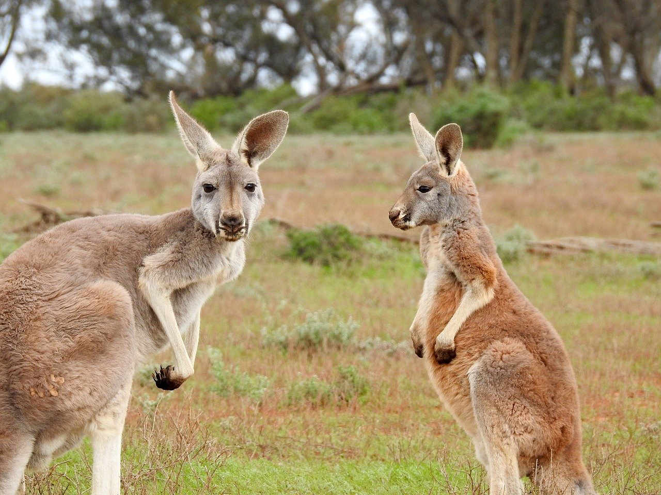
KANGUR
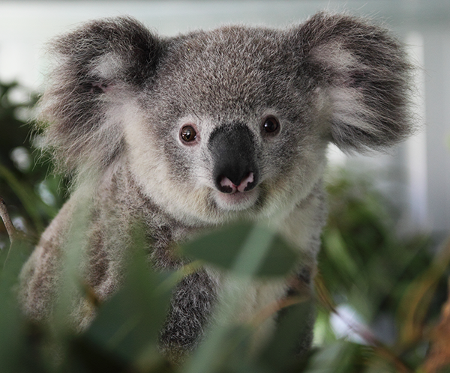
KOALA
AUSTRALIA
3. Oglądnij film przyrodniczy AUSTRALIA
https://www.youtube.com/watch?v=AJ1TPz9NOr0
4. Oglądnij film : 10 najpiękniejszych miejsc w Australii
https://www.youtube.com/watch?v=YOL8ADzfFR0
5. Oglądnij: Zwierzęta w Australii
https://www.youtube.com/watch?v=Y8j5C5vA9t4
6. Oglądnij Australian animals
https://www.youtube.com/watch?v=7Hqmf3fvyZ8
7. Jakie to zwierzęta? Przeczytaj wyrazy w ramce. Dopasuj napisy do zdjęć.
KOALA * KANGUR * DZIOBAK * DIABEŁ TASMAŃSKI* EMU * KIWI * WOMBAT * KOLCZATKA * PIES DINGO * PTASZNIK *

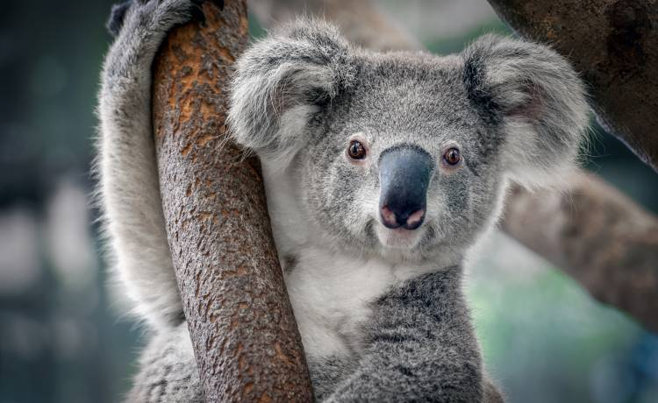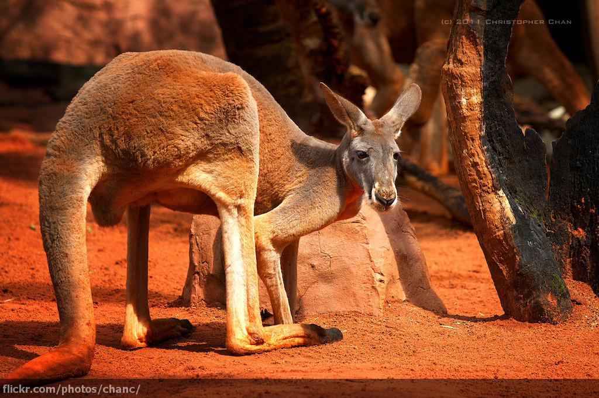
1 2
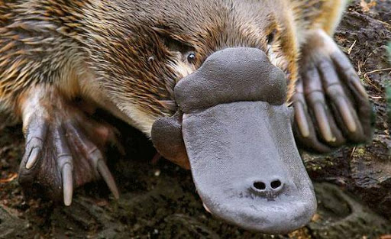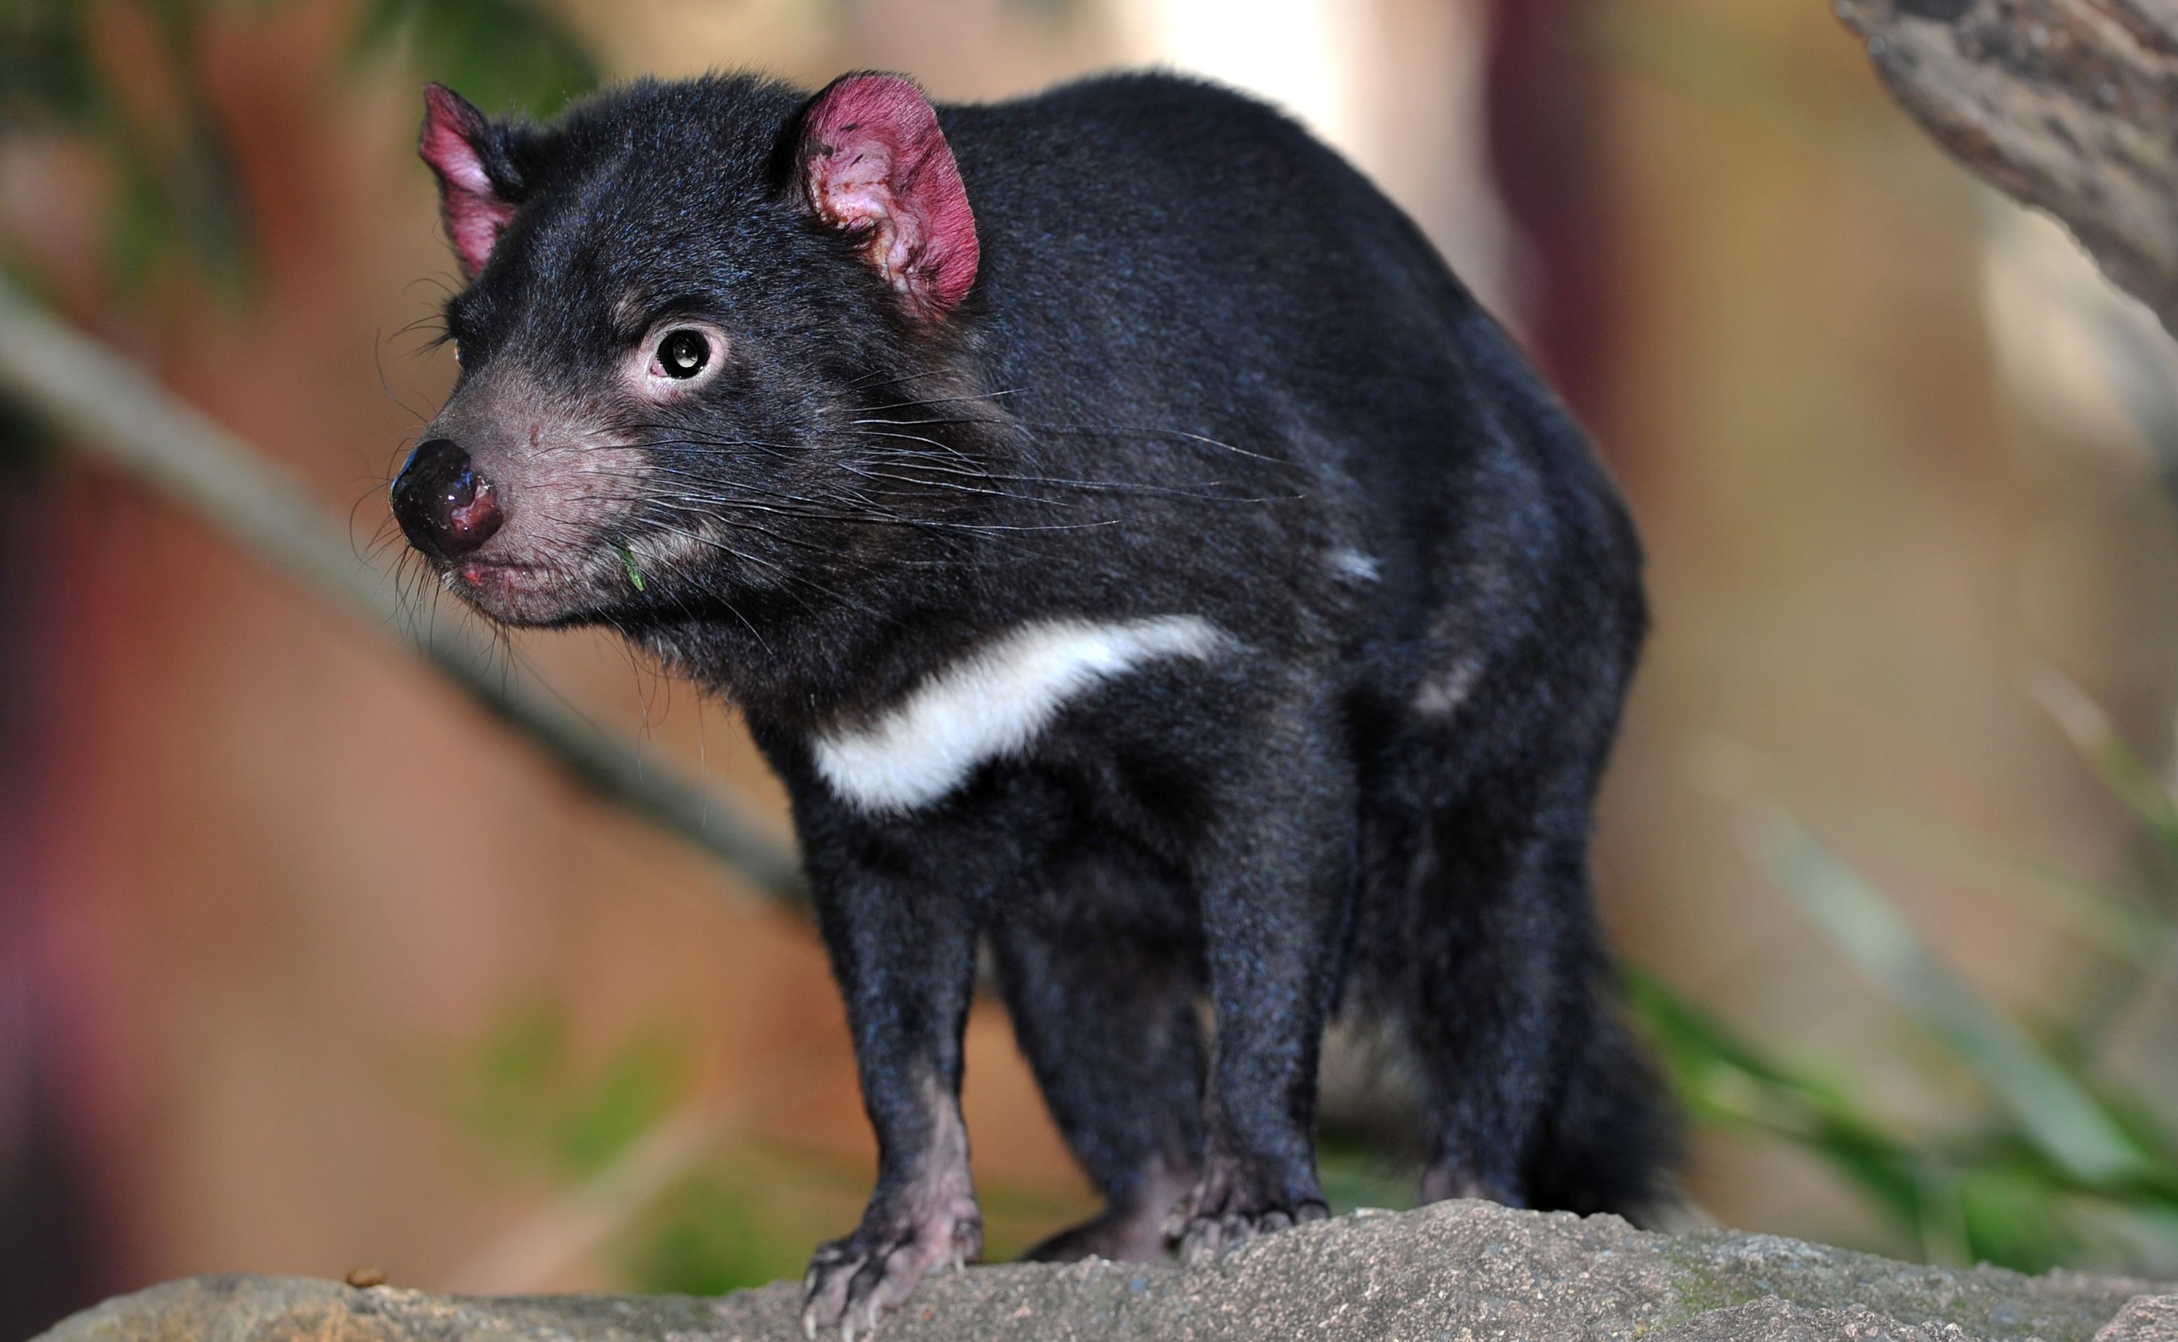
3 4
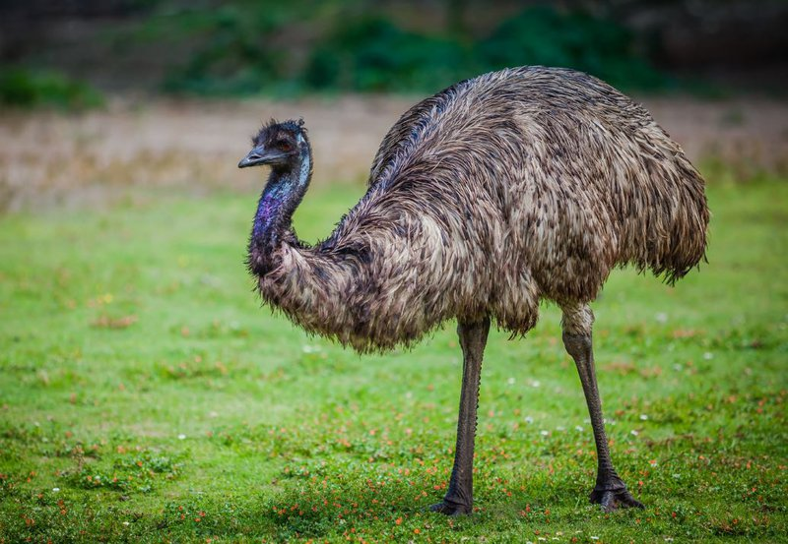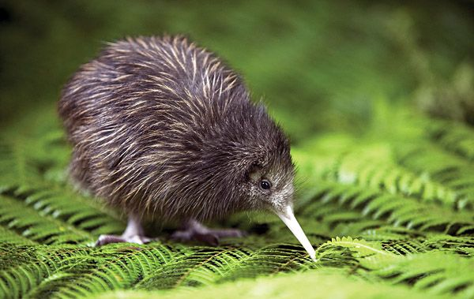
5 6
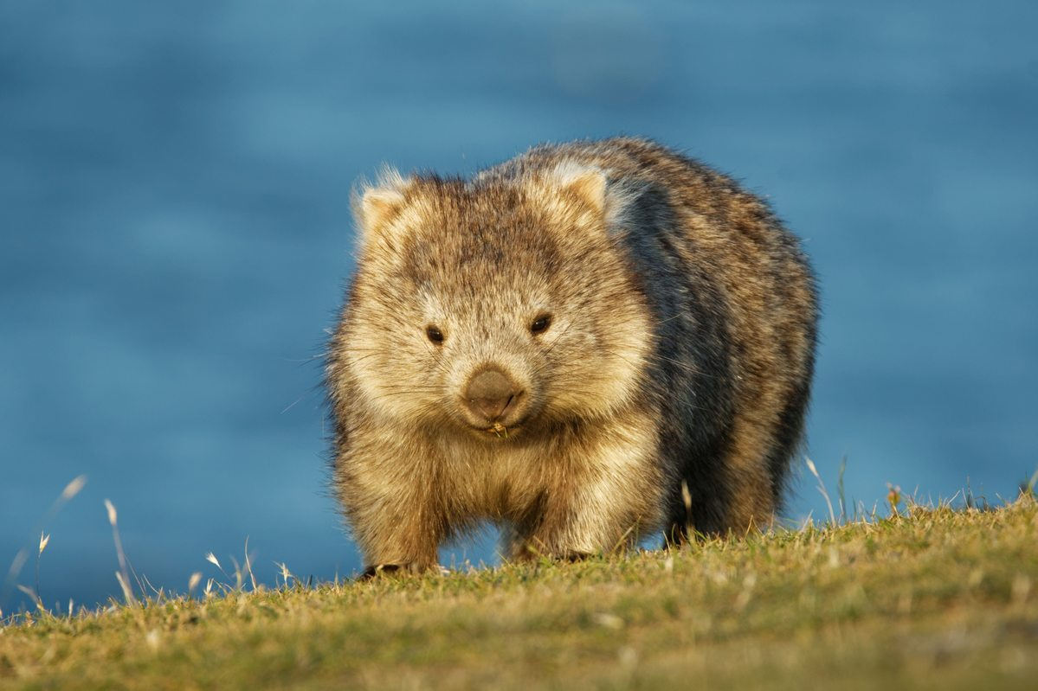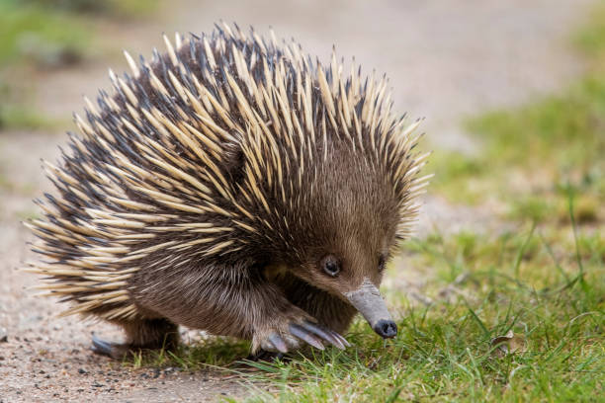
7 8
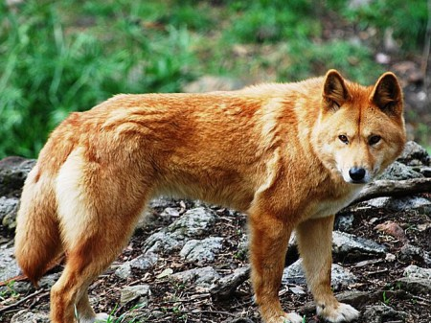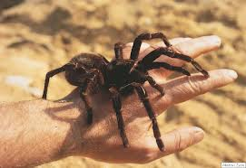
9 10
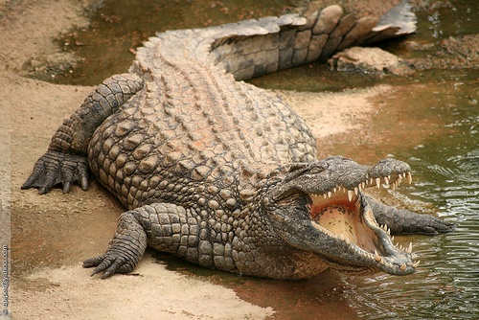
11
8. Posłuchaj piosenki Kangur
https://www.youtube.com/watch?v=s5lJkJCu4Gc

Poniżej karta pracy

KARTA PRACY - KAROL
1. Poćwicz pisanie literki z, Z.

2. Otocz pętlą takie same zwierzęta.
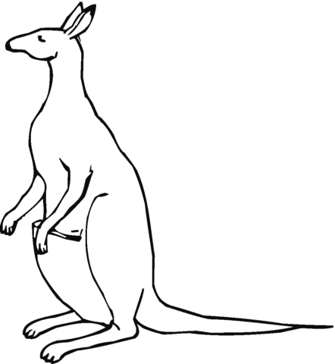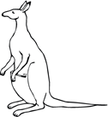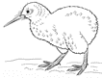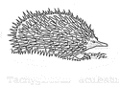
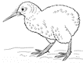

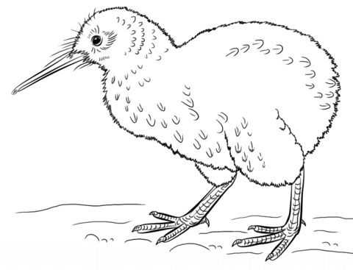
Policz zwierzęta. Wpisz w okienko odpowiednią liczbę.
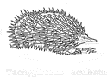

3. Dopasuj podpisy do obrazków. Pokoloruj.
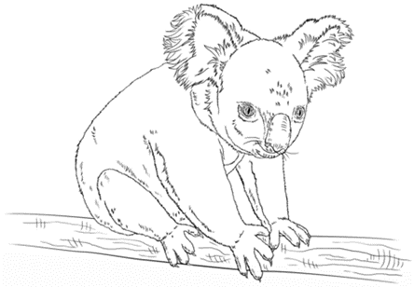 | 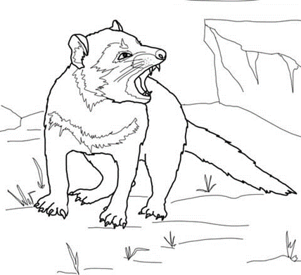
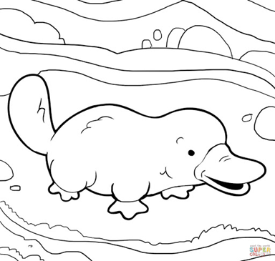 | 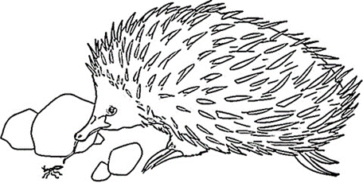
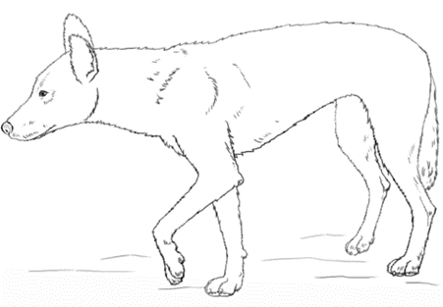 | 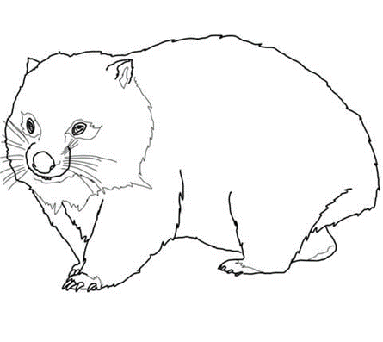
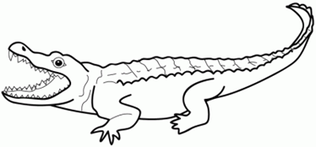 | 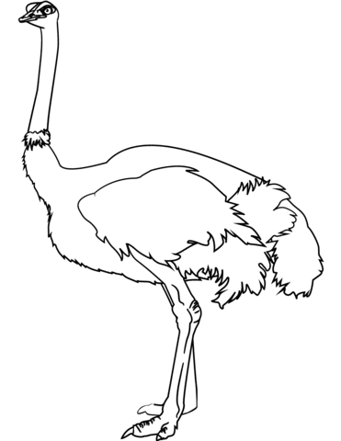
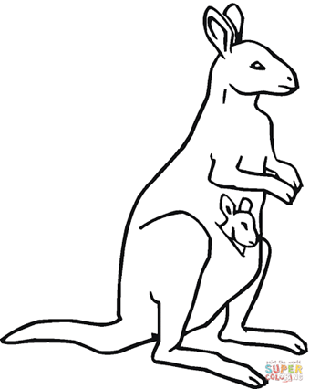 | 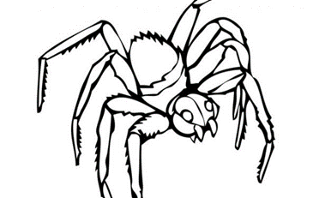

Wytnij wyrazy. Przeczytaj. Dopasuj podpisy do obrazków, przyklej.
KOALA | DZIOBAK | WOMBAT
DIABEŁ TASMAŃSKI | PIES DINGO | KOLCZATKA
KROKODYL | EMU | KANGUR

KARTA PRACY - PAWEŁ
1. Otocz pętlą takie same zwierzęta.

Policz zwierzęta. Wpisz w okienko odpowiednią liczbę.

2. Połącz.
KOALA |  | skacze zamiast biegać
KANGUR |  | większość swojego dnia spędza na drzewie
DZIOBAK |  | nie potrafi chodzić do tyłu
DIABEŁ TASMAŃSKI |  | to ptak, który ma bardzo krótkie skrzydła i nie potrafi latać
EMU |  | gdy się zdenerwuje, bardzo brzydko pachnie
KIWI |  | lubi jeść mrówki
KOLCZATAKA |  | większość czasu spędza w wodzie

3. Dopasuj podpisy do obrazków. Pokoloruj.

Wytnij wyrazy. Przeczytaj. Dopasuj podpisy do obrazków, przyklej.
KOALA | DZIOBAK | WOMBAT
DIABEŁ TASMAŃSKI | PIES DINGO | KOLCZATKA
KROKODYL | EMU | KANGUR

